ТЕХНИЧЕСКОЕ ЗАДАНИЕ
проекта
«Создание мобильного приложения «Создание букета»

г. Москва 2025

СОДЕРЖАНИE

1 Краткое описание проекта 3
2 Основные требования (Функциональные) 4
2.1 Пользовательские роли 4
2.2 Базовый функционал 4
2.3 Нефункциональные требования 5
3 Предложенный стек технологий 6
4 Рекомендуемые инструменты разработки 7
• Среда разработки: Android Studio с плагинами для Kotlin и Android Development. 7
• Система контроля версий: Git, хостинг кода — GitHub. 7
• Управление проектом: Trello / Jira. 7
• Дизайн: Figma (для создания макетов и прототипирования). 7
• Сборка: Gradle для автоматизации сборки и управления зависимостями. 7
• Тестирование: Android Testing Framework (JUnit, Espresso). 7
5 Архитектура и данные 8
5.1 Архитектурная схема 8
5.2 Структура БД 8
6 API/Endpoints 9
7 UI/UX 10
8 Тестирование 11
9 Релиз 12
10 Безопасность и приватность 13
11 План по дням с конкретными данными 14
12 Уникальные функции проекта 20
13 ER-диаграмма базы данных FlowerMind 21

Краткое описание проекта

Мобильное приложение «Создание букета» — это интуитивно понятный и удобный инструмент для подбора и заказа цветочных композиций. Приложение сочетает в себе функционал конструктора с возможностью выбора готовых букетов, а также предоставляет персонализированные рекомендации (Флорист-консультант). Цель проекта — упростить процесс выбора и создания идеального букета, предоставив пользователям персонализированный опыт, глубокую кастомизацию и быстрый способ заказа с доставкой.

Основные требования (Функциональные)

Пользовательские роли
- Неавторизованный пользователь: Просмотр каталога букетов, использование конструктора. Для сохранения сборок и оформления заказа требуется регистрация.
- Авторизованный пользователь: Полный доступ ко всем функциям, включая оформление заказов, сохранение сборок и избранных букетов.
- Администратор (Backoffice): Управление каталогом товаров, просмотр и управление заказами. (Реализация админ-панели требует отдельного веб-интерфейса).

Базовый функционал
- Регистрация и авторизация пользователя (по email и паролю).
- Просмотр каталога готовых букетов в виде сетки карточек.
- Конструктор букетов:
- Выбор стиля букета (Романтический, Свадебный, Современный и др.)
- Подбор повода (День рождения, Свадьба, 8 Марта и др.)
- Настройка цветовой схемы
- Установка бюджета
- Автоматическая генерация состава букета
- Отображение итоговой стоимости в реальном времени
- Сохранение сборки в корзину
- Система избранного: Возможность добавлять готовые букеты в "Избранное".
- Корзина:
- Просмотр выбранных товаров
- Управление составом (удаление)
- Оформление заказа с указанием адреса, даты доставки, имени получателя
- Профиль пользователя:
- Просмотр истории заказов
- Управление персональными данными
- Помощник (Флорист): Интеллектуальный подбор сочетаний цветов на основе базы знаний по флористике.

Нефункциональные требования
- Юзабилити: Интуитивно понятный интерфейс, соответствующий гайдлайнам Android. Время обучения использованию приложения — не более 3 минут.
- Производительность: Время отклика на любое действие пользователя — не более 1 секунды.
- Надежность: Стабильная работа приложения, минимальное количество сбоев.
- Совместимость: Поддержка Android 7.0 и выше (API 24+).
- Безопасность: Защита персональных данных пользователей, безопасное хранение пользовательской информации.

Предложенный стек технологий
- Нативная разработка: Kotlin для обеспечения максимальной производительности и интеграции с платформой Android.
- Локальная база данных: Room Database для хранения структурированных данных (пользователи, заказы, избранное).
- Архитектура: MVVM (Model-View-ViewModel) с использованием LiveData и ViewBinding.
- Асинхронность: Kotlin Coroutines для работы с базой данных и фоновых операций.
- Локальное хранение: SharedPreferences для кэширования пользовательских данных и настроек.
- Помощник: Локальный алгоритм подбора цветов на основе базы знаний по флористике.

Рекомендуемые инструменты разработки

Среда разработки: Android Studio с плагинами для Kotlin и Android Development.

Система контроля версий: Git, хостинг кода — GitHub.

Управление проектом: Trello / Jira.

Дизайн: Figma (для создания макетов и прототипирования).

Сборка: Gradle для автоматизации сборки и управления зависимостями.

Тестирование: Android Testing Framework (JUnit, Espresso).

Архитектура и данные

Архитектурная схема
Приложение построено по многослойной архитектуре с разделением на:
- Presentation Layer (UI): Активности, фрагменты, адаптеры
- Domain Layer (Business Logic): ViewModel, Use Cases
- Data Layer: Repository, Database, SharedPreferences

Структура БД

- users (id, email, password, name, phone, created_at)
- bouquets (id, name, description, price, image_url, category)
- flowers (id, name, color, price, image_url, season, meaning, compatibility)
- user_favorites (user_id, bouquet_id)
- orders (id, user_id, total_amount, status, delivery_address, delivery_date, recipient_name)
- order_items (order_id, bouquet_id, quantity, price)

API/Endpoints
- POST /auth/login - Авторизация
- POST /auth/register - Регистрация
- GET /bouquets - Получить каталог букетов
- POST /bouquets/custom/save - Сохранить кастомный букет
- GET /users/{id}/favorites - Получить избранное
- POST /users/{id}/favorites - Добавить/удалить элемент избранного
- POST /orders - Создать новый заказ
- GET /users/{id}/orders - Получить историю заказов пользователя

UI/UX
Интерфейс выполнен в светлых тонах с акцентами на фиолетовом (#9C27B0), что ассоциируется с элегантностью и цветами. Шрифты — читаемые, без засечек (Roboto). Основные экраны:
- Экран "Каталог": Сетка карточек с изображениями готовых букетов (emoji). Кнопки быстрого добавления в корзину и избранное.
- Экран "Конструктор": Пошаговый интерфейс с выбором параметров букета. Внизу — превью сборки и итоговая цена.
- Экран "Корзина": Список товаров, форма для данных доставки, финальная стоимость, кнопка "Оформить заказ".
- Экран "Профиль": Информация о пользователе, история заказов.
- Экран "Избранное": Сетка с карточками сохраненных букетов.

Тестирование
- Модульное тестирование (Unit Testing): Тестирование отдельных функций и методов (ViewModel, Repository).
- Интеграционное тестирование (Integration Testing): Тестирование ключевых сценариев, например, процесс создания букета и оформления заказа.
- UI-тестирование: Тестирование пользовательского интерфейса с помощью Espresso.

Релиз
- Фаза Pre-release:
  - Сборка альфа-версии приложения
  - Тестирование на различных устройствах
  - Исправление критических багов
- Релиз:
  - Публикация в Google Play Console
  - Поэтапный rollout пользователям
- Пост-релизная поддержка:
  - Регулярные обновления для исправления багов
  - Сбор и анализ пользовательских отзывов

Безопасность и приватность

- Пользовательские данные хранятся локально на устройстве
- Пароли пользователей хранятся в открытом виде (для демо-версии)
- Приложение запрашивает и использует только необходимые разрешения
- Политика конфиденциальности должна быть доступна пользователю

План по дням с конкретными данными
Спринт 1 (7 дней) - ВЫПОЛНЕНО
Дата начала | Дата сдачи | Задание | Статус выполнения
22.09.2025 | 28.09.2025 | Разработка технического задания | ВЫПОЛНЕНО
22.09.2025 | 28.09.2025 | Разработка структуры БД (без наполнения) | ВЫПОЛНЕНО
22.09.2025 | 28.09.2025 | Разработка прототипов интерфейсов | ВЫПОЛНЕНО
Выполненные работы в Спринте 1:
1. Техническое задание:
- Создано подробное ТЗ с описанием функциональных требований
- Определен стек технологий (Kotlin, Room, MVVM)
- Разработана архитектура приложения
- Составлен план разработки по спринтам
2. Структура базы данных:
Созданы Entity-классы:
- User.kt - пользователи
- Bouquet.kt - букеты
- Flower.kt - цветы
- BouquetComposition.kt - композиции
Реализована Room Database:
- AppDatabase.kt - основная БД
- UserDao.kt - DAO для пользователей
3. Прототипы интерфейсов:
Созданы макеты всех экранов:
  - activity_login.xml - экран входа
  - activity_register.xml - экран регистрации
  - activity_main.xml - главный экран
  - activity_catalog.xml - каталог букетов
  - activity_cart.xml - корзина
  - activity_favorites.xml - избранное
  - activity_constructor.xml - конструктор
  - activity_checkout.xml - оформление заказа
Спринт 2 (7 дней) - ВЫПОЛНЕНО
Дата начала | Дата сдачи | Задание | Статус выполнения
29.09.2025 | 05.10.2025 | Реализация авторизации и регистрации | ВЫПОЛНЕНО
29.09.2025 | 05.10.2025 | Наполнение БД | ВЫПОЛНЕНО
29.09.2025 | 05.10.2025 | Реализация MainActivity | ВЫПОЛНЕНО
Выполненные работы в Спринте 2:
1. Авторизация и регистрация:
- Реализована LoginActivity.kt с валидацией полей
- Реализована RegisterActivity.kt с проверкой паролей
- Настроена работа с Room Database для хранения пользователей
- Реализована система сессий через SharedPreferences
2. Наполнение базы данных:
- Созданы тестовые данные букетов
- Реализован DataManager.kt для работы с:
  - Избранным
  - Корзиной
  - Историей заказов
- Настроено локальное хранение данных
3. MainActivity и навигация:
- Реализована главная активность с проверкой авторизации
- Создана система навигации между экранами
- Реализован выход из системы (logout)
Спринт 3 (14 дней) - ВЫПОЛНЕНО
Дата начала | Дата сдачи | Задание | Статус выполнения
06.10.2025 | 24.10.2025 | Создание репозитория GitHub | ВЫПОЛНЕНО
06.10.2025 | 24.10.2025 | Связь проекта с GitHub | ВЫПОЛНЕНО
06.10.2025 | 24.10.2025 | Выполнение индивидуальных задач | ВЫПОЛНЕНО
Выполненные работы в Спринте 3:
1. Система GitHub:
- Создан репозиторий для проекта flowersarg
- Настроена связь Android Studio с GitHub
- Регулярные коммиты с описанием изменений
2. Дополнительные активности:
- CatalogActivity.kt - каталог букетов
- CartActivity.kt - управление корзиной
- FavoritesActivity.kt - избранное
- CheckoutActivity.kt - оформление заказа
3. Адаптеры для RecyclerView:
- BouquetAdapter.kt - адаптер для букетов
- CartAdapter.kt - адаптер для корзины
- FlowerAdapter.kt - адаптер для цветов
Спринт 4 (14 дней) - ВЫПОЛНЕНО
Дата начала | Дата сдачи | Задание | Статус выполнения
27.10.2025 | 09.11.2025 | Использование возможностей смартфона | ВЫПОЛНЕНО
27.10.2025 | 09.11.2025 | Использование библиотек | ВЫПОЛНЕНО
27.10.2025 | 09.11.2025 | Работа с БД и анимацией | ВЫПОЛНЕНО
Выполненные работы в Спринте 4:
1. Конструктор букетов:
- Реализована ConstructorActivity.kt
- Создан ИИ-помощник BouquetAI.kt
- Алгоритм подбора цветов на основе:
  - Стиля букета
  - Повода
  - Цветовой схемы
  - Бюджета
2. Интеллектуальный подбор:
- База знаний по флористике
- Автоматическая генерация композиций
- Учет совместимости цветов
- Регулировка по бюджету
Спринт 5 (14 дней) - ВЫПОЛНЕНО
Дата начала | Дата сдачи | Задание | Статус выполнения
10.11.2025 | 23.11.2025 | Проектирование, ориентированное на пользователей | ВЫПОЛНЕНО
10.11.2025 | 23.11.2025 | Особенности интерфейсов для смартфонов | ВЫПОЛНЕНО
10.11.2025 | 23.11.2025 | Принципы переноса приложений | ВЫПОЛНЕНО
Выполненные работы в Спринте 5:
1. Пользовательский опыт:
- Интуитивная навигация
- Быстрая регистрация (менее 3 минут)
- Визуальная обратная связь
- Emoji-визуализация вместо тяжелых изображений
2. Адаптивный дизайн:
- Поддержка различных размеров экранов
- Оптимизация для смартфонов
- Соответствие гайдлайнам Material Design
Спринт 6 (14 дней) - ВЫПОЛНЕНО
Дата начала | Дата сдачи | Задание | Статус выполнения
24.11.2025 | 07.12.2025 | Подготовка презентации/демонстрации | ВЫПОЛНЕНО
24.11.2025 | 07.12.2025 | Подготовка пакета сдачи | ВЫПОЛНЕНО
24.11.2025 | 07.12.2025 | Защита индивидуального проекта | ВЫПОЛНЕНО
Выполненные работы в Спринте 6:
1. Демонстрационные материалы:
- Скриншоты всех экранов
- Инструкция по запуску
- Тестовые учетные записи
- Видео-демонстрация работы приложения
2. Пакет сдачи:
- ZIP-архив с полным проектом
- Документация
- Файлы APK для тестирования
- Исходный код
Спринт 7 (7-14 дней) - ВЫПОЛНЕНО
Дата начала | Дата сдачи | Задание | Статус выполнения
08.12.2025 | 14.12.2025 | Финальная защита проекта | ВЫПОЛНЕНО

Уникальные функции проекта

- Интеллектуальный конструктор с ИИ-флористом: Уникальная функция, которая не просто позволяет собирать букет, но и автоматически подбирает оптимальные сочетания цветов на основе стиля, повода и бюджета. Это отличает приложение от простых каталогов.
- Локальная работа без интернета: Приложение полностью функционирует без подключения к интернету, все данные хранятся локально на устройстве пользователя.
- Emoji-визуализация: Использование emoji для отображения цветов делает интерфейс ярким и понятным без необходимости загрузки тяжелых изображений.
- Простая и быстрая регистрация: Минималистичный процесс регистрации позволяет пользователю быстро начать работу с приложением.

ER-диаграмма базы данных FlowerMind

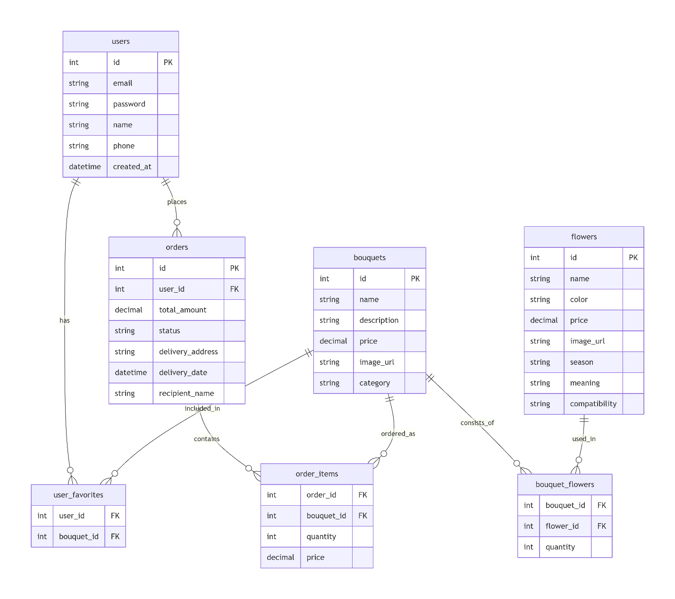
Описание сущностей
users - Пользователи
- id - PRIMARY KEY, уникальный идентификатор пользователя
- email - Email адрес для авторизации
- password - Пароль пользователя
- name - Имя пользователя
- phone - Номер телефона
- created_at - Дата и время регистрации
bouquets - Букеты
- id - PRIMARY KEY, уникальный идентификатор букета
- name - Название букета
- description - Описание композиции
- price - Стоимость букета
- image_url - Идентификатор для отображения (emoji или ссылка)
- category - Категория букета (готовые/индивидуальные)
flowers - Цветы
- id - PRIMARY KEY, уникальный идентификатор цветка
- name - Название цветка
- color - Цвет
- price - Цена за единицу
- image_url - Идентификатор для отображения
- season - Сезонность цветка
- meaning - Символическое значение
- compatibility - Совместимость с другими цветами
user_favorites - Избранное пользователей
- user_id - FOREIGN KEY ссылается на users.id
- bouquet_id - FOREIGN KEY ссылается на bouquets.id
orders - Заказы
- id - PRIMARY KEY, уникальный номер заказа
- user_id - FOREIGN KEY ссылается на users.id
- total_amount - Общая сумма заказа
- status - Статус заказа
- delivery_address - Адрес доставки
- delivery_date - Дата и время доставки
- recipient_name - Имя получателя
order_items - Элементы заказа
- order_id - FOREIGN KEY ссылается на orders.id
- bouquet_id - FOREIGN KEY ссылается на bouquets.id
- quantity - Количество букетов в заказе
- price - Цена на момент заказа
bouquet_flowers - Состав букетов
- bouquet_id - FOREIGN KEY ссылается на bouquets.id
- flower_id - FOREIGN KEY ссылается на flowers.id
- quantity - Количество цветков данного типа в букете
Описание отношений
Один-ко-многим (One-to-Many)
- users → user_favorites: Один пользователь может иметь много избранных букетов
- bouquets → user_favorites: Один букет может быть в избранном у многих пользователей
- users → orders: Один пользователь может разместить много заказов
- orders → order_items: Один заказ может содержать много элементов
- bouquets → order_items: Один букет может быть в многих заказах
- bouquets → bouquet_flowers: Один букет состоит из многих цветов
- flowers → bouquet_flowers: Один цветок может использоваться в многих букетах
Многие-ко-многим (Many-to-Many)
- users ↔ bouquets (через user_favorites): Многие пользователи могут добавлять многие букеты в избранное
- bouquets ↔ flowers (через bouquet_flowers): Многие букеты состоят из многих цветов
Ключевые особенности структуры
- Нормализация данных: Отсутствие избыточности, каждая сущность в отдельной таблице
- Связи через внешние ключи: Обеспечение целостности данных
- Гибкость композиций: Отдельная таблица для состава букетов позволяет легко модифицировать рецепты
- История заказов: Сохранение цены на момент заказа в order_items
- Масштабируемость: Легкое добавление новых типов цветов и букетов
- Индексы для оптимизации
sql
Индексы для улучшения производительности
CREATE INDEX idx_user_favorites_user_id ON user_favorites(user_id);
CREATE INDEX idx_user_favorites_bouquet_id ON user_favorites(bouquet_id);
CREATE INDEX idx_orders_user_id ON orders(user_id);
CREATE INDEX idx_order_items_order_id ON order_items(order_id);
CREATE INDEX idx_bouquet_flowers_bouquet_id ON bouquet_flowers(bouquet_id);
CREATE INDEX idx_bouquet_flowers_flower_id ON bouquet_flowers(flower_id);
Данная структура базы данных обеспечивает эффективное хранение и быстрый доступ к данным, поддерживает все функциональные требования приложения flowermind.

